**前端使用说明**

**一.基本配置**

1.vs code

2.插件Live server

**二.使用流程**

**1.注册**

打开Findgooduniversity文件夹，使用liveserver打开signup.html文件

进入注册页面

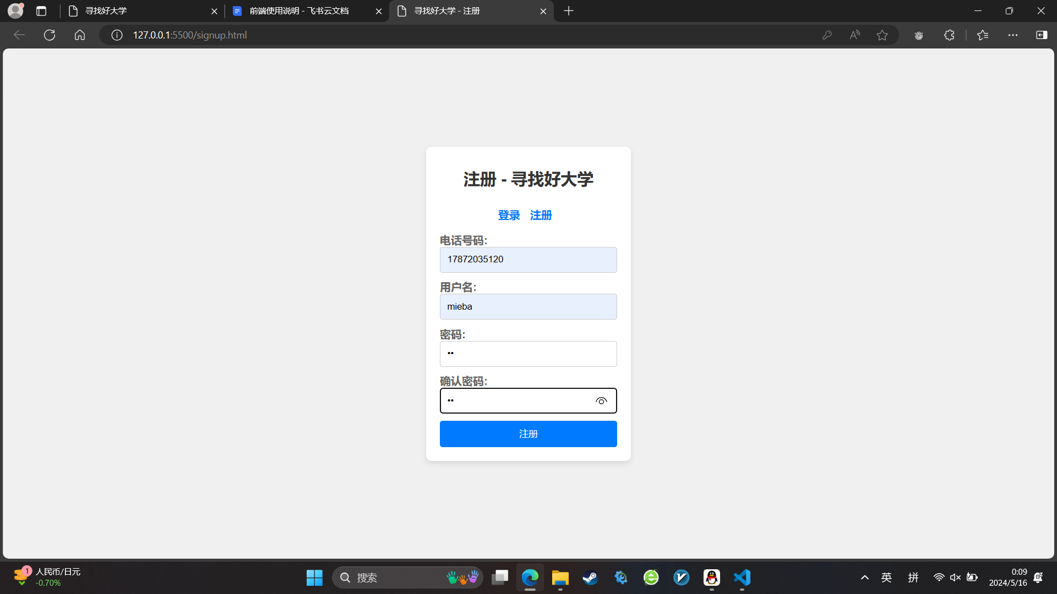

输入账号密码等基本信息进行注册，点击确定。

如果两次密码输入不一致，则显示‘两次输入的密码不匹配，请重新输入！’

注册成功后显示注册成功的消息并且系统自动分配用户ID，并跳转至登录界面。

**2.登录**

用户登录需要输入用户名和密码，并且选择用户类型“学生用户/招生人员/管理员”

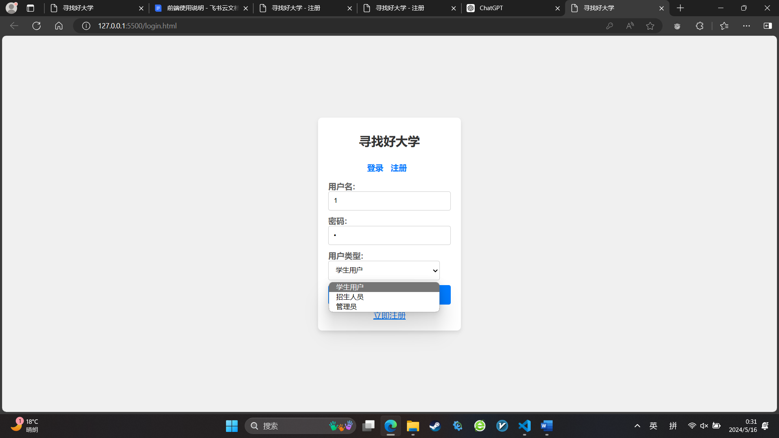

若用户没有账号，可以选择“立即注册”或者“注册”，将跳转至注册界面。

如果登录成功则跳转至不同界面，如果用户类型为"学生用户"，则跳转到“寻找好大学”（大学信息查询）界面；

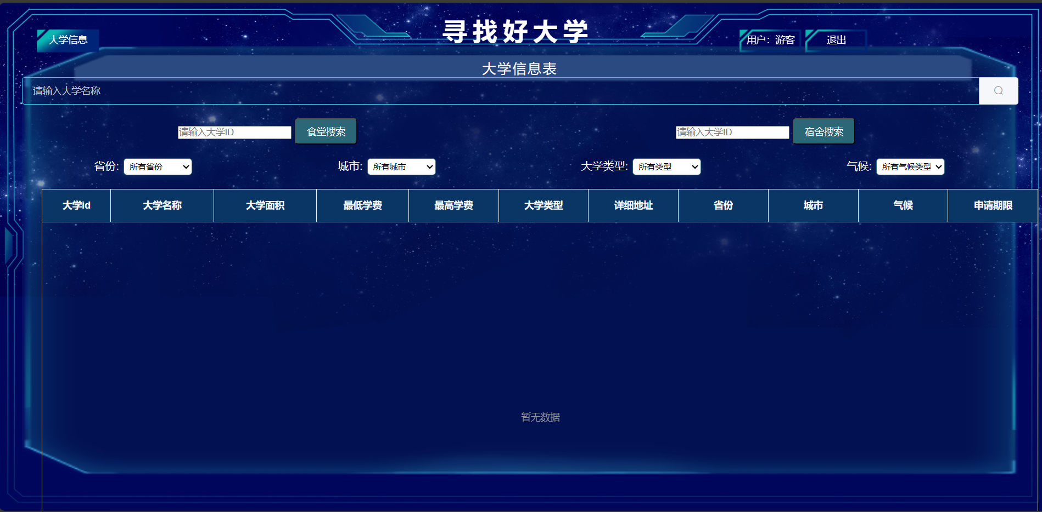

如果用户类型为"招生人员"，则跳转到“寻找好大学”页面（包括发布,更新,删除招生，食堂，宿舍信息）

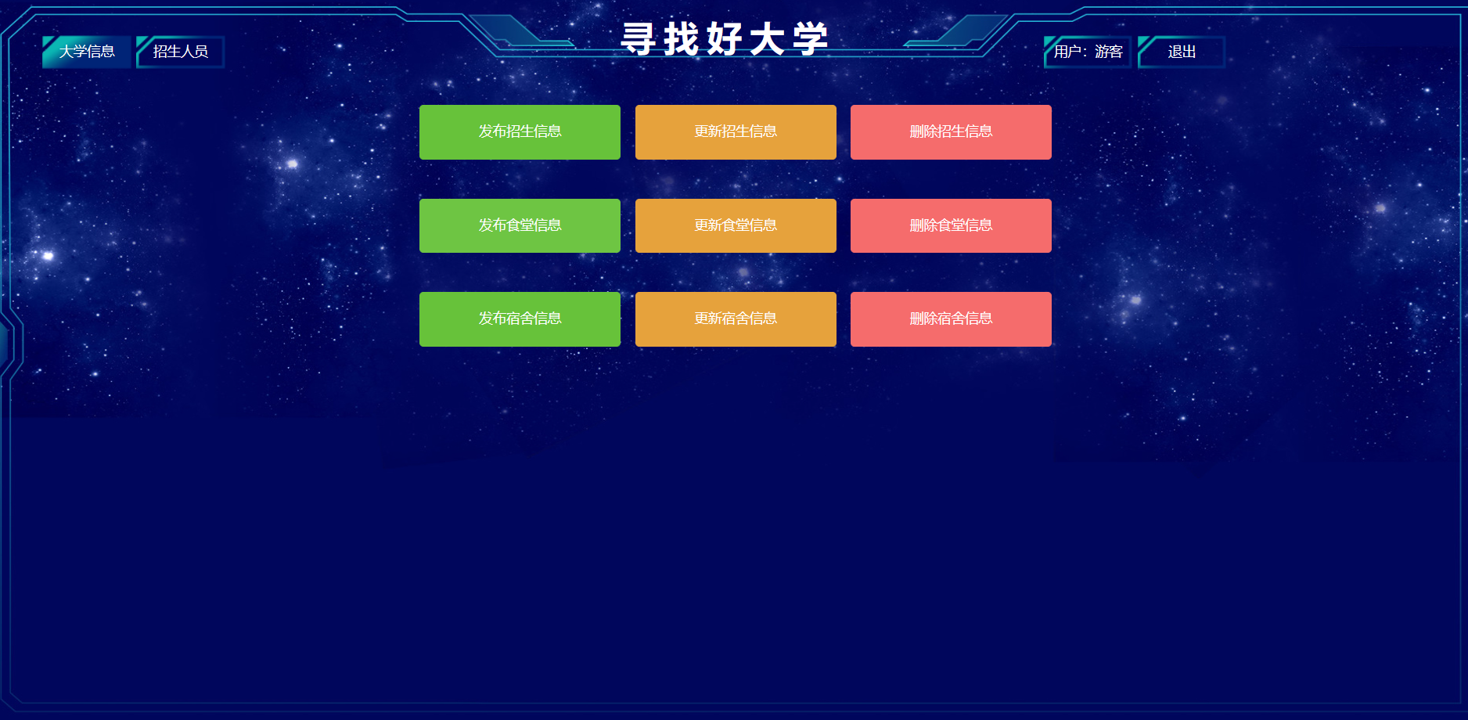

**3.学生用户进行信息查询**

1. 根据大学名称查询大学信息，包括大学ID

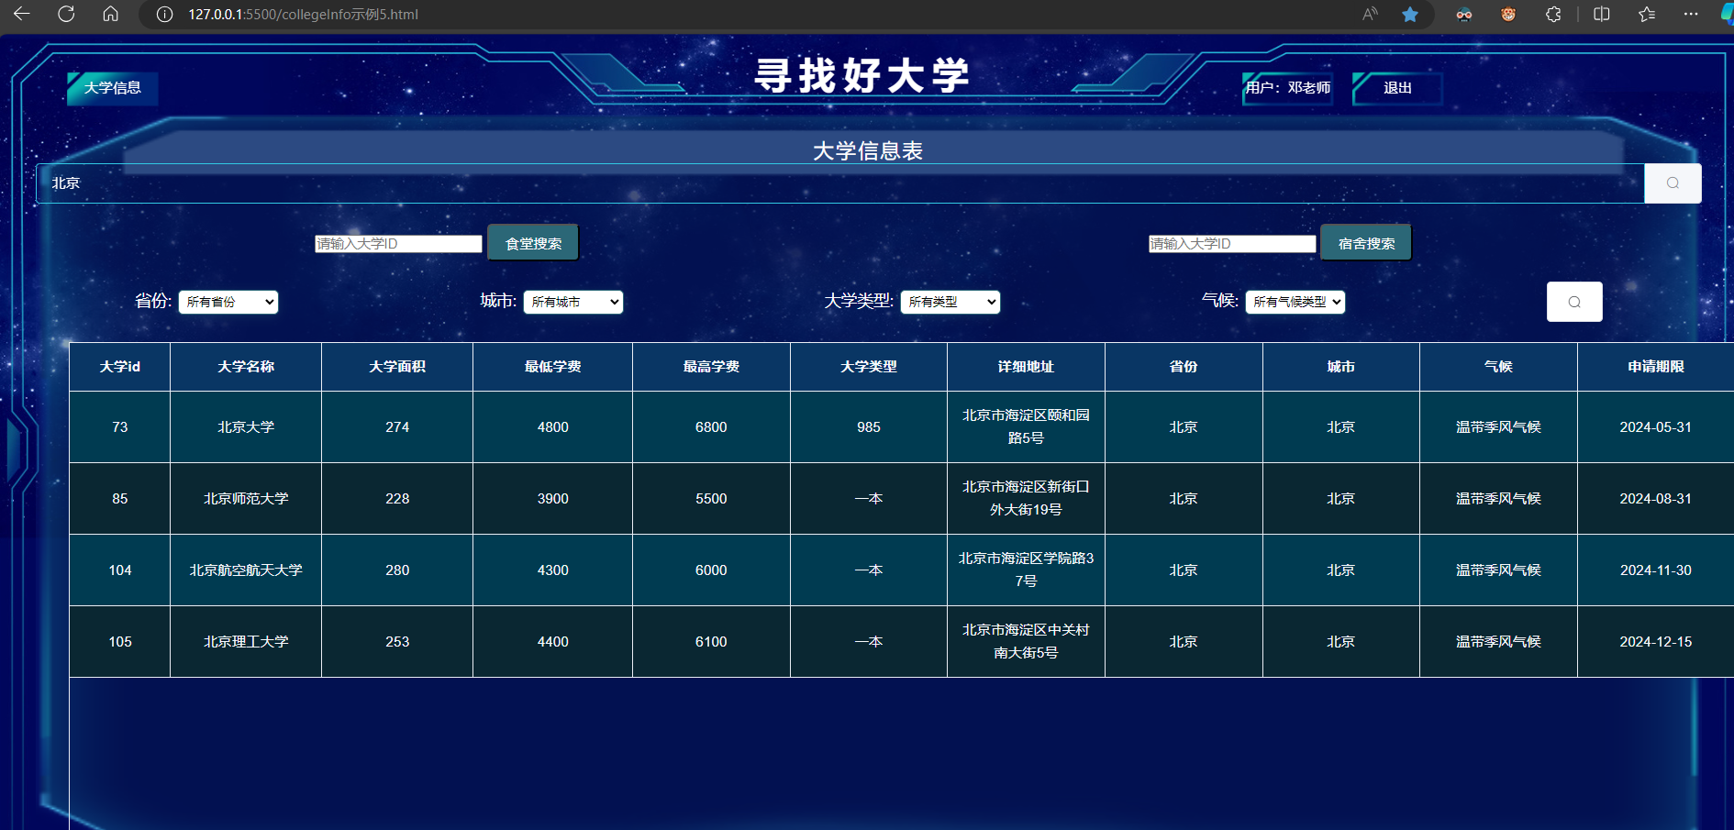

1. 筛选省份

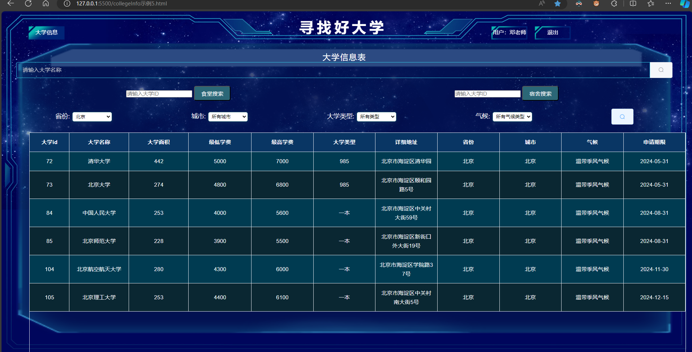

1. 筛选城市

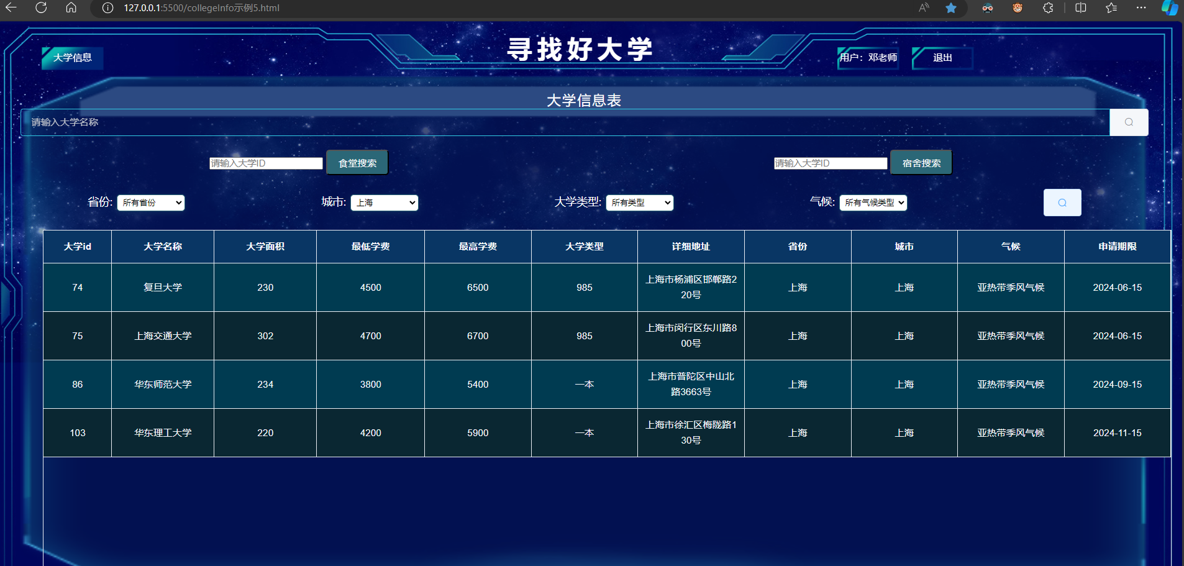

1. 筛选大学类型

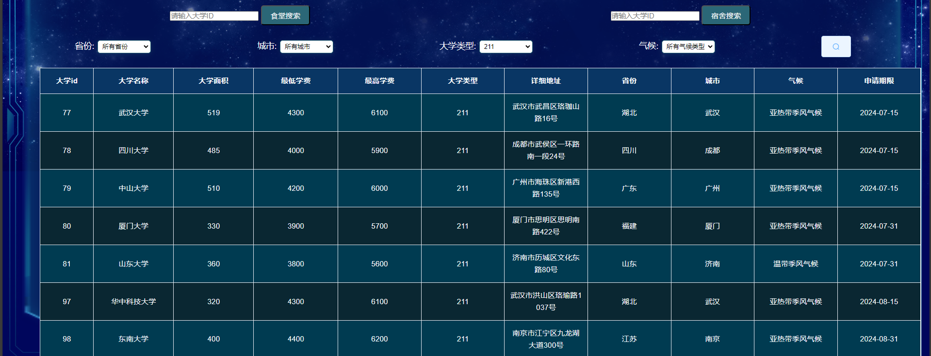

1. 筛选气候

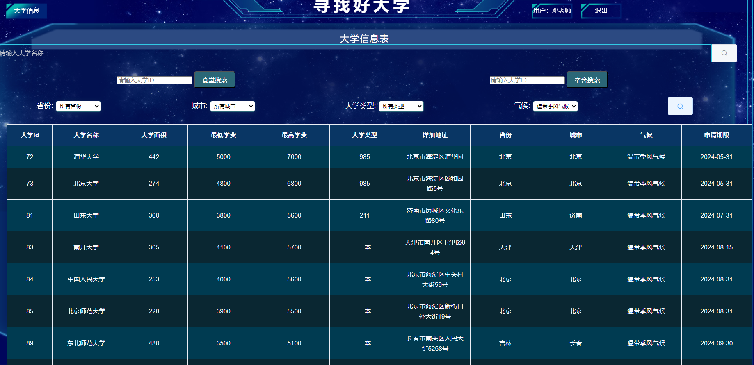

1. 根据大学ID查询大学的食堂信息

例如输入72（清华大学），会显示出食堂的ID,大学的ID,平均餐费，并且提供的菜系。

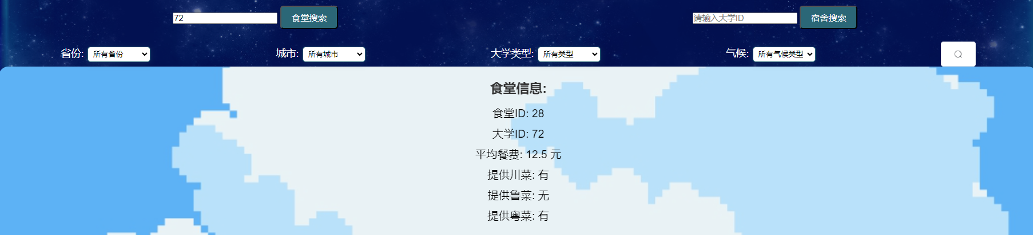

1. 根据大学ID查询大学的宿舍信息

例如输入72（清华大学），会显示出宿舍ID,大学ID,是否为独立卫浴，是否有空调，是否上床下桌，以及床位数量。



**4.招生人员的增删改**

1. 发布招生信息

填写对应选项，名称，类型，校园面积等信息。若添加成功，则显示招生信息已发布，并跳转回大学信息界面。



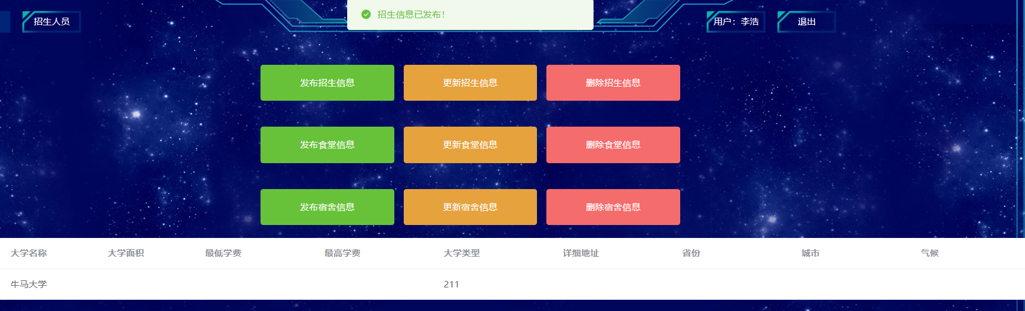



1. 更新招生信息

填写信息，同发布流程。

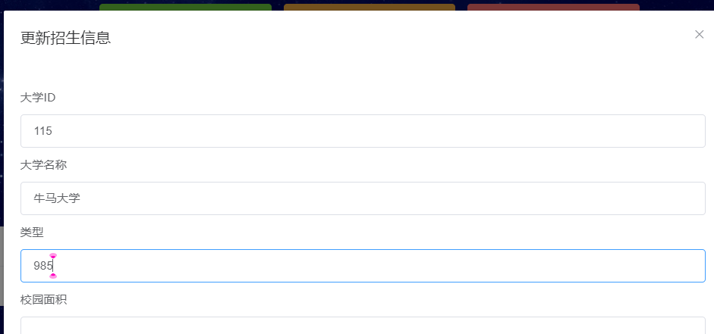

更新前



更新后



1. 删除招生信息

根据大学ID进行删除

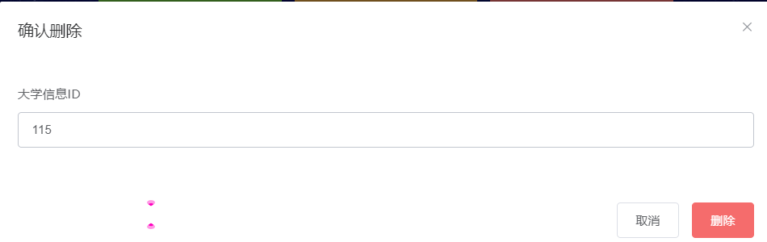



1. 发布食堂信息

填写对应选项，大学ID,菜系等等。

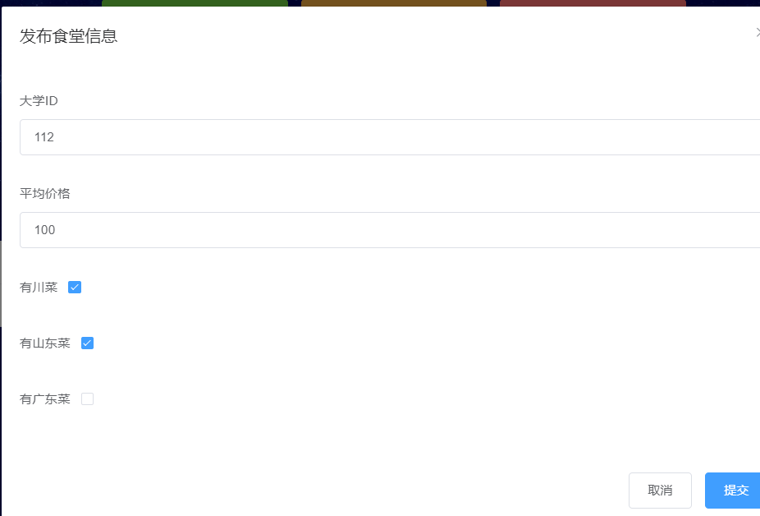

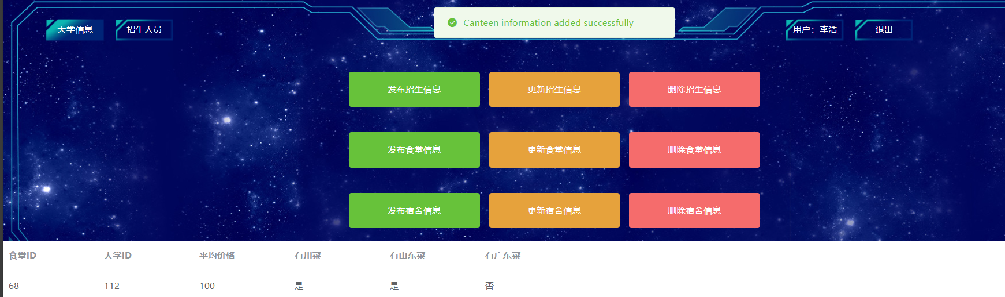



1. 更新食堂信息

填写信息，同发布流程。

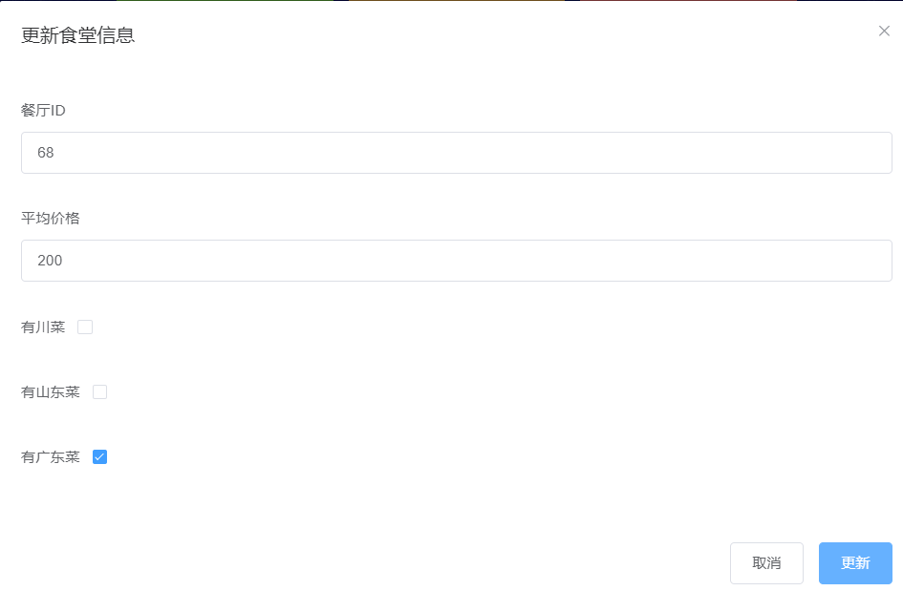



1. 删除食堂信息

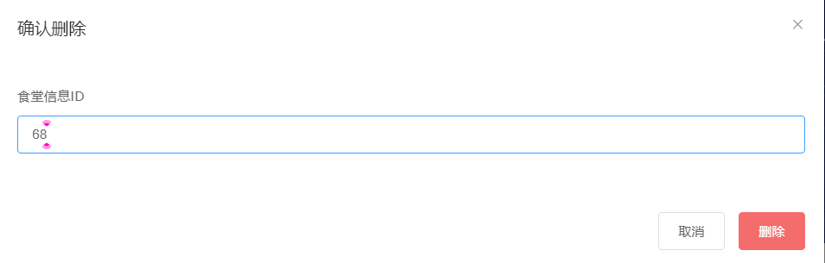

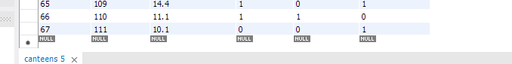

1. 发布宿舍信息

填写对应选项，大学ID,是由数量等。

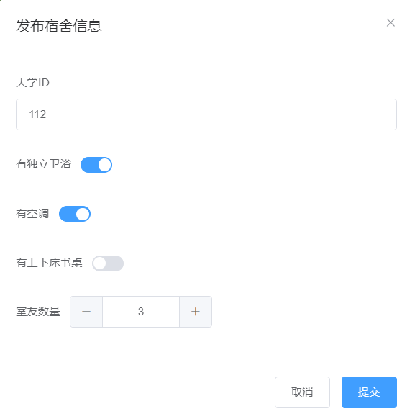





1. 更新宿舍信息

填写信息，同发布流程。

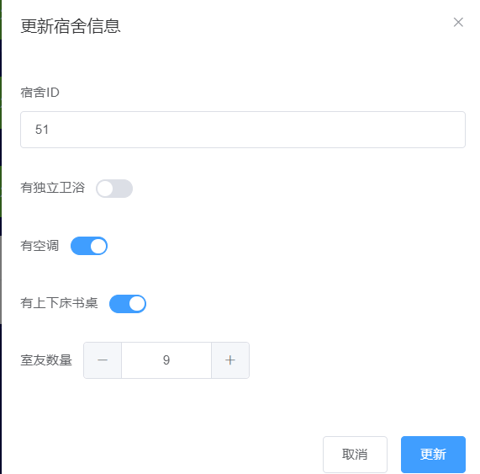



1. 删除宿舍信息

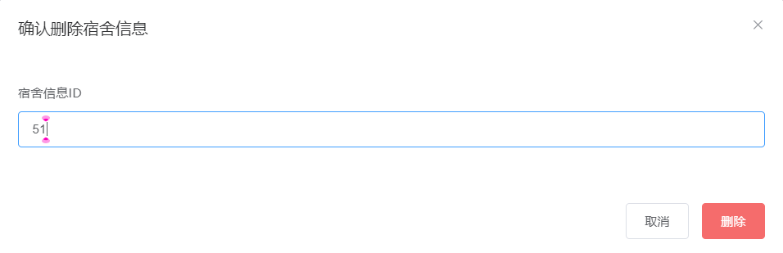



**5.退出**

点击右上角退出按键

